

PLAN DE GESTION DES DECHETS BIOMEDICAUX GENERES LORS DES ACTIVITES DE SOINS AU CENTRE HOSPITALIER UNIVERSITAIRE RENAISSANCE

Mars 2025

TABLE DES MATIERS

- EQUIPE TECHNIQUE DE REDACTION

- TYPES DES DECHETS BIOMEDICAUX
- DIFFERENTES FICHES TECHNIQUES
- Fiche technique 1 : Gestions des déchets biomédicaux
- Fiche technique 2 : Minimisation des déchets biomédicaux
- Fiche technique 3 : tri des déchets biomédicaux
- Fiche technique 4 : collecte des déchets biomédicaux
- Fiche technique 5 : Etape de transport des déchets biomédicaux
- Fiche technique 6 : Etape de stockage des déchets biomédicaux
- Fiche technique 7 : Etape de traitement des déchets biomédicaux
- Fiche technique 8 : Etape d’élimination des déchets Biomédicaux

EQUIPE TECHNIQUE DE REDACTION
- Le présent plan a été développé avec les supports techniques et financiers de membre du comité de directeur du Centre Hospitalier Universitaire Renaissance
- Sous la coordination et orientation de :
- Dr NSAMBI BOKOMBO Gertrude, Direction Chef des services de la Direction Hygiène et salubrité Publique (DHSP)
- Ingénieur KITENGE LUBANDA Armand-Lambert : Directeur Général
- Infirmier DIANKEYILA KABUTAKO Guy : Directeur de Nursing
- Auteurs/ Rédacteurs
Equipe technique intervenant dans le domaine de la PCI :
- Mr DJONGA OSANGO Albert Einstein, Expert PCI, CHUR
- Dr KALALA MULOWAYI Vital, Expert DHSP
- Dr KABAMBA KANTOLE Khen Expert DHSP

- Types de déchets Biomédicaux
Types de déchets générés lors des activités de soins sont :
- les déchets généraux ou ménagers (85%) Poubelle de couleur noir
- Les déchets dangereux (15%) Dont :
- Déchets infectieux (Poubelle de couleur jaune)
Les déchets piquants et tranchants
Les déchets infectieux
Les déchets chimiques
Linges, Compresse, Déchet radioactifs
Médicaments périmées ou Déchet pharmaceutique
    - Déchets pathologiques ou Biologiques ou Anatomiques (Poubelle de couleur rouge)
Les déchets pathologiques
Produits des interventions, d’autopsie, embaumement
Placentas, Partis des corps
Foie, Dent, Jambe amputée

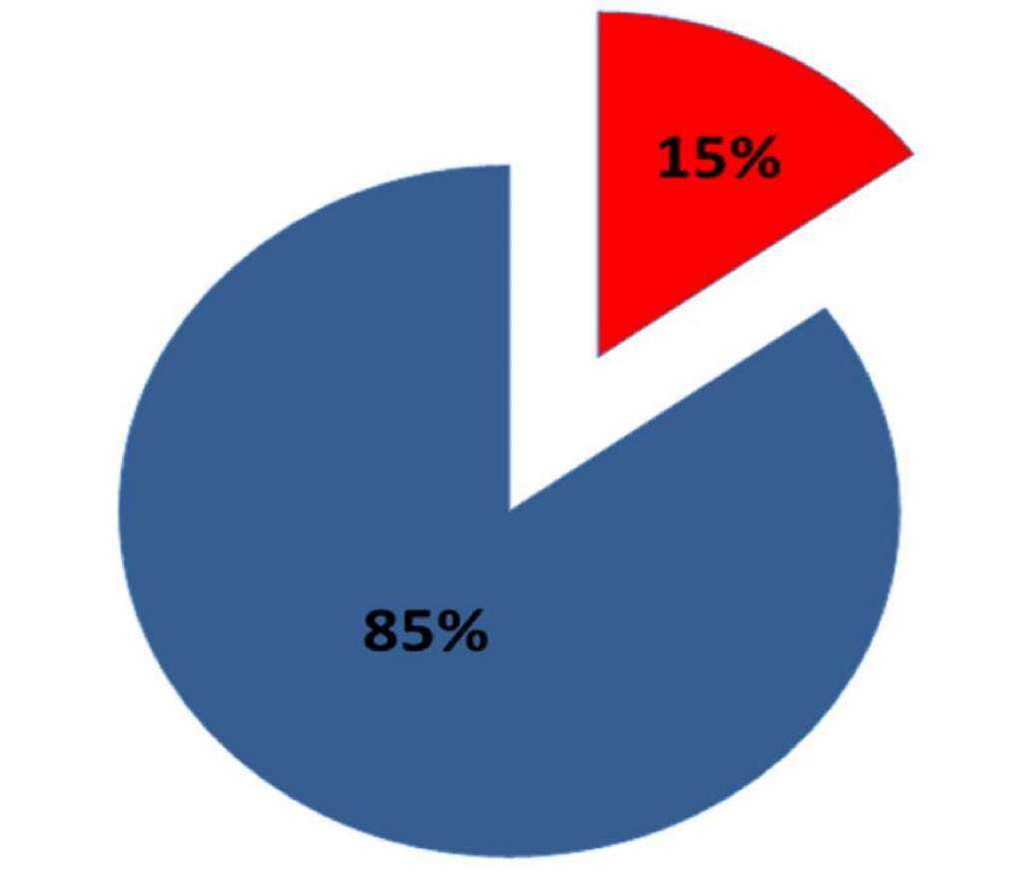

- LES DIFFERENTES FICHES TECHNIQUES DE GESTION DE DECHETS BIOMEDICAUX

- Fiche Technique 1 : Gestion des déchets biomédicaux (GDBM)
QUOI ? | Processus qui consiste à gérer déchets issus des activités des soins, présentant un danger physique ou de contamination biologique ou chimique pour l’homme et/ou l’environnement, partant de la collecte à l’élimination.
POURQUOI ? | - Les déchets biomédicaux représentent un danger pour l’environnement, le personnel, les malades et la communauté. Le respect de toutes les étapes de gestion des déchets est indispensable, il permet de prévenir les infections nosocomiales, les accidents professionnels (contaminations, blessures) par les déchets tranchants/piquant, éviter les mauvaises odeurs en vue de garantir un environnement sain en milieux des soins
AVEC  QUOI ? | — Sac poubelles de différentes couleurs, Poubelles en plastique/métalliques, boites à aiguilles, bottes en caoutchouc, gants dur en caoutchouc, masques, bonnets, tabliers, lunettes de protection, chariot/brouette incinérateurs, trous à placenta, TO
COMMENT GERER LES DBM? | Les étapes importantes de la gestion de déchets sont : Tri et conditionnement, collecte, transport, entreposage et traitement des déchets.  - Tri et conditionnement : -Dans des contenants (poubelles avec sachets) de couleur différentes ou étiquetés pour bien identifier (déchets ménagers, déchets infectieux et déchets tranchants) -Eduquer les malade et personnels sur l’utilisation des différents contenants. Les aiguilles et autres déchets tranchants, piquant et coupants sont recueilli dans les emballages appropriés/réceptacles et les placentas dans un bassin approprié.  - Collecte : Fermez soigneusement le sachet à déchets, Retirer le sachet de la poubelle et le mettre dans un chariot ou brouette. Eviter que votre corps entre en contact avec le sachet  - Transport : Dans de chariot ou brouette les déchets sont transportés du lieu de production vers le lieu d’entreposage ou stockage. Le manipulateur doit être doté d’équipements de protection (gants, bottes, tabliers, bonnet, masque, lunettes) et pour sa protection, il doit manipuler les déchets avec précautions pour éviter la déchirure / perforation du sachet)  - Entreposage : le stockage des déchets collectés dans un local intermédiaire ou centralisé (avec superficie adaptée, spécifique, aéré, lavé quotidiennement et protégé contre invasion des animaux) avant le traitement et élimination.  - Traitement : - Incinération de déchets infectieux - les placentas sont jeter dans le Trou à placenta : - Enfouissement (ordures ménagères biodégradables) ou jeter dans un trou à  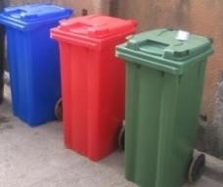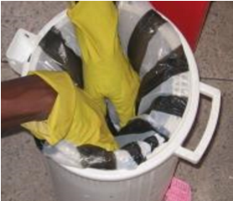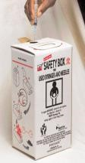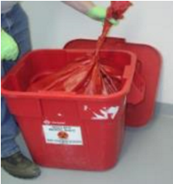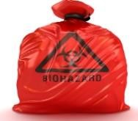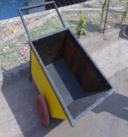  ordure protégé  1  2  3  4  5  6  différentes  de  Poubelles  .  1  couleurs  ,  2  .  Montage  d’une  poubelle  avec  sachet,  3  .  Réceptacle pour les aiguilles, 4,5 collectes de déchets, 6. Chariot pour le transport
PAR QUI ET  QUAND | Par tous les personnels, malades et gardes malades pour le tri. Par l’équipe chargée de la gestion des déchets en milieux des soins dans l’établissement des soins pour collecte, transport, entreposage, traitement et élimination,

- Fiche Technique 2 : Minimisation des déchets biomédicaux
QUOI ? | Processus qui permet à un établissement des soins de réduire la quantité des déchets biomédicaux produits au cours de ces activités
POURQUOI ? | La minimisation des déchets biomédicaux dans un établissement des soins permet :  - de réduire les risques liés à l’exposition aux déchets biomédicaux dangereux (OCPT, infectieux, etc.)  - réduire les difficultés subséquentes d’opération de collecte, de transport, de traitement, de stockage et d’élimination des déchets
AVEC QUOI ? | - une gestion efficiente des commandes, des stocks et de l’inventaire  - une sensibilisation de tous les acteurs impliqués dans la production des déchets
COMMENT MINIMISER LES DBM? | - | Prendre les mesures appropriées pour que la production de déchets dangereux et autres soit réduite au minimum  Évaluer la demande et la consommation des produits de santé pour éviter les approvisionnements excessifs et/ou réduire la quantité de produits périmés,
 | - | Mettre en place un système de contrôle des stocks et un indicateur de perte à faire remonter pour suivre la consommation des produits médicaux et pharmaceutiques et limiter ainsi les pertes
 | - | Opter pour des approvisionnements « à flux tendu » pour éviter d’acheter des quantités trop importantes (ce qui entraîne des problèmes de médicaments périmés ou de produits devant être jetés inutilement).
 | - | Remplacer les articles à usage unique (gobelets en papier et embouts jetables pour thermomètre, couches jetables, ect.) par des équivalents réutilisables (gobelets en plastique, ou en céramique, des couches lavables, etc).
 | - | Éviter les tests, procédures et autres actions inutiles qui produisent des déchets, éviter de répétés inutilement des tests/procédures
 | - | Mettre en place une politique des achats interdisant expressément l’achat de produits contenant des substances toxiques comme le mercure, le PVC ou le glutaraldéhyde, et fixer des objectifs progressifs pour les substances qui ne peuvent pas encore être éliminées.
 | - | Opter pour des produits recyclables ou sinon moins nocifs lorsque cela est possible.
 | - | Acheter des équipements, mobiliers et fournitures de bonne qualité ayant une longue durée de vie;
 | - | Explorer des options de recyclage tel que le compostage pour les aliments et les déchets végétaux non dangereux.
PAR QUI ET QUAND ? | Par : - | Les gestionnaires de l’hôpital lorsqu’ils font les commandes
 | - | Les prestataires lors des choix des produits à utiliser
 | - | Les malades et garde-malades lors du choix d’articles à utiliser à l’hôpital.
CRITERES DE QUALITE | - | Existence d’un personnel formé sur la gestion des déchets
CRITERES  D’EVALUATION | - La quantité des déchets produits minimisée

- Fiche Technique 3 : Tri des déchets Biomédicaux

QUOI ? | Le tri consiste à séparer les déchets selon leur nature (déchets perforants, déchets infectieux non tranchants et déchets ordinaires…) dans des poubelles différentes respectant le code couleur. Elle se fait à la source.
POURQUOI ? | Les déchets biomédicaux représentent un danger pour l’environnement, le personnel, les malades et la communauté. Le tri des déchets à la source permet de prévenir des nombreux risques liés à la manipulation des déchets dangereux
AVEC QUOI ? | - Les boîtes de sécurité standards (réceptacle) pour les déchets perforants, coupant, tranchants  - Poubelles avec sachets de couleur différentes : o Poubelle jaune pour les déchets infectieux  o Poubelle rouge pour les déchets dangereux non infectieux o Poubelle noire pour les déchets non dangereux
COMMENT  TRIER LES DBM? | Le tri étant l’étape fondamentale de la gestion des DBM, il doit se faire à la source. ou hors site.  - Pré positionné les poubelles de différentes couleurs suivant les types des déchets produits dans la salle des soins, au chevet du malade, dans le bloc  opératoire, dans le laboratoire, dans la salle de travail, etc.,  - Toute personne ayant produit les déchets (par exemple, l'infirmier, le médecin ou le spécialiste, etc.) doit les placer immédiatement dans la poubelle correspondant au type des déchets  N.B. : Le tri doit être respecté sur l'ensemble du circuit des déchets, du point de production au point d'élimination, sur le site. Tous les procédés d'entreposage et de transport doivent aussi respecter ce système de tri.
PAR QUI ET QUAND ? | Par tout celui qui produit le déchet et dès la production du déchet.
CRITERES DE QUALITE | - Existence des poubelles avec code couleur dans tous les sites de production des déchets  - Existence de sacs poubelles  - Existence d’un personnel formé
CRITERES  D’EVALUATION | - Déchets séparés à la source

Comment procéder le Tri ?

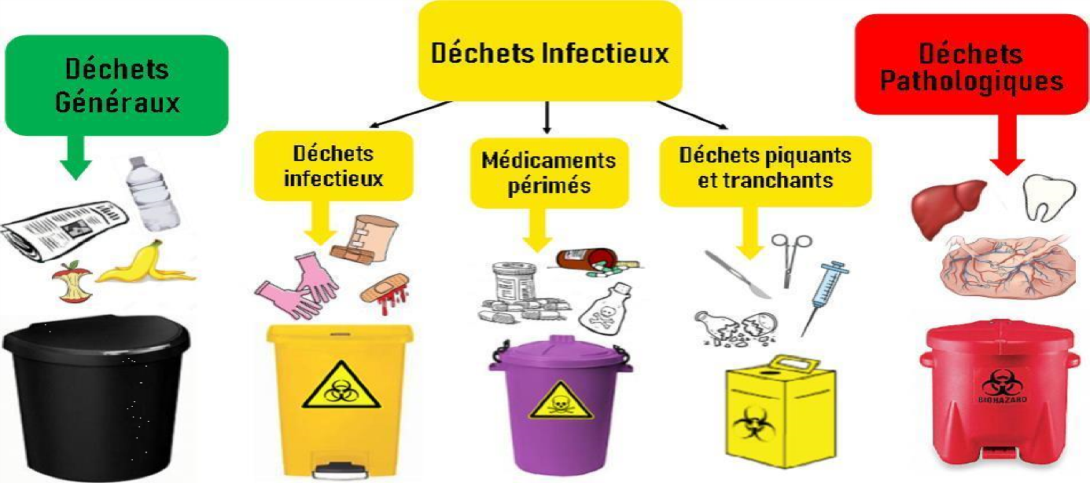

- Fiche Technique 4 : Collecte des déchets biomédicaux
QUOI ? | Processus qui consiste au ramassage quotidien des déchets issus des activités des soins, conditionnés dans des poubelles spécifiques selon les catégories des déchets.
POURQUOI ? | Les déchets biomédicaux représentent un danger pour l’environnement, le personnel, les malades et la communauté. Une bonne collecte des déchets permet de prévenir des nombreux risques dont les plus importants sont liés aux infections nosocomiales, les accidents professionnels (contaminations, blessures) par les déchets tranchants/piquant, et à la décomposition des déchets dans les salles de soins ou d’hospitalisation engendrant des mauvaises odeurs
AVEC QUOI ? | Sacs poubelles, poubelles en plastique/métalliques de différentes couleurs ou étiquetées, boites à aiguilles, bottes en caoutchouc, gants dur en caoutchouc, masques, bonnets, tabliers, lunettes de protection, chariot/brouette, horaire de ramassage
COMMENT  COLLECTER LES DBM? | Les étapes importantes de la collecte de déchets sont : Tri et conditionnement et le ramassage des poubelles  - Tri et conditionnement :  -Dans des contenants (poubelles avec sachets) de couleur différentes ou étiquetés pour bien identifiés (déchets ménagers, déchets infectieux et déchets tranchants)  -Eduquer les prestataires, les malades ainsi que les gardes malades sur l’utilisation des différents contenants.  Les aiguilles et autres déchets tranchants, piquant et coupants sont recueilli dans les emballages appropriés/réceptacles, les déchets infectieux, ménager et organiques dans des poubelles de couleurs différentes.  - Collecte/ramassage : Fermez soigneusement les sachets à déchets, Retirer le sachet de la poubelle et le mettre dans un chariot ou brouette. Eviter que votre corps entre en  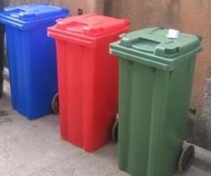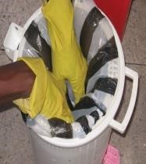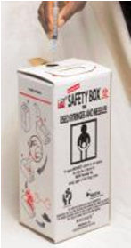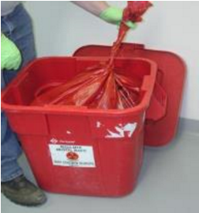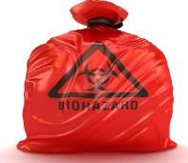  contact avec le sachet  1  2  3  4  5  6  1. Poubelles de différentes couleurs, 2. Montage d’une poubelle avec sachet, 3. Réceptacle pour les aiguilles, 4,5 collectes de déchets, 6. Chariot pour le transport
PAR QUI ET QUAND ? | Par tous les personnels, les malades et gardes malades pour le tri et c’est dès la production des déchets.  Par l’équipe chargée de la collecte des poubelles en milieux des soins dans la FOSA pour le ramassage et quotidiennement
CRITERES DE QUALITE | - Existence des poubelles avec code couleur  - Existence de sacs poubelles  - Existence de matériel de transport  - Disponibilité des EPI  - Existence d’un personnel formé
CRITERES  D’EVALUATION | - | Déchets collectés quotidiennement selon leur nature

- Fiche Technique 5 : Etape de transport des déchets biomédicaux
QUOI ? | Processus qui consiste à transporter les déchets biomédicaux solides ou liquides dans le but de réduire le potentiel polluant initial, la quantité des déchets ou le
 | volume et le cas échéant, assurer leur recyclage ou leur valorisation
POURQUOI ? | Les déchets biomédicaux représentent un danger pour l’environnement, le personnel, les malades et la communauté. Un transport sécurisé et régulier permet de prévenir des nombreux risques dont les plus importants sont liés aux infections nosocomiales, les accidents professionnels (contaminations, blessures) par les déchets tranchants/piquant, éviter la décomposition des déchets dans les salles de soins ou d’hospitalisation engendrant des mauvaises odeurs
AVEC QUOI ? | - EPI  - un site de traitement des déchets à proximité de l’hôpital,  - Différents modes de traitement selon les déchets produits,  - Espace suffisant autour de l’hôpital,  - Disponibilité de ressources financières, matérielles et humaines,  - Approvisionnement en courant fiable,  - Existence d’une législation nationale, climat et niveau de la nappe phréatique, etc.
COMMENT  TRANSPORTER LES DBM? | Les étapes importantes de transport des déchets sont :  1. Le transport des déchets :  - Utiliser un moyen de transport facile à charger et décharger, ne comportant pas d’angles ou de rebords tranchants pouvant déchirer les sacs ou abîmer les conteneurs, facile à nettoyer, clairement identifiés.  - Les moyens de transport seront nettoyés quotidiennement  - Les véhicules utilisés pour la collecte de déchets de soins médicaux dangereux/infectieux ne doivent pas être destinés à d’autres utilisations.  - Le transport interne des déchets doit se faire pendant les périodes de basse activité ;  - Le trajet doit être planifié pour éviter toute exposition du personnel, des patients et du public.  - Il faudra minimiser le passage à travers les zones propres (stérilisation), les zones sensibles (bloc opératoire, soins intensifs) et les zones publiques.  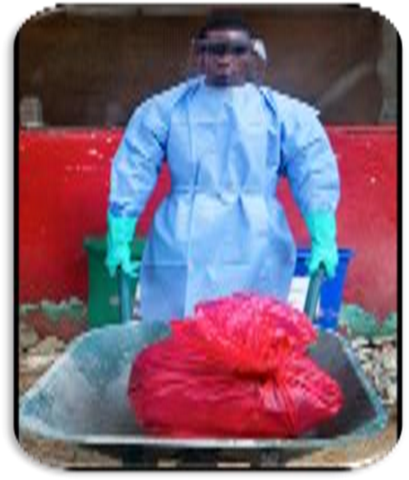  Transport des déchets
PAR QUI ET QUAND ? | Personne bien formée et affectés au transport des déchets biomédicaux au sein de l’hôpital ou en dehors. Quotidiennement
CRITERES DE QUALITE |  | Existence de matériel de transport  Existence d’un personnel formé
 | - | Disponibilité des EPI
CRITERES  D’EVALUATION | - | Déchets transportés avec du matériel approprié selon leur nature vers le site de stockage

- Fiche Technique 6 : Etape de stockage des déchets biomédicaux
QUOI ? | Processus qui consiste à entreposer les déchets biomédicaux temporairement dans un site de stockage avant d’être traités et éliminés sur site ou transportés hors
 | du site.
POURQUOI ? | Les déchets biomédicaux représentent un danger pour l’environnement, le personnel, les malades et la communauté. Un stockage sécurisé des déchets permet de prévenir des nombreux risques dont les plus importants sont liés aux infections nosocomiales, les accidents professionnels (contaminations, blessures) par les déchets tranchants/piquant, éviter les décompositions des déchets dans les salles de soins ou d’hospitalisation engendrant des mauvaises odeurs
AVEC QUOI ? | un local intermédiaire et ou hangar avec une superficie adaptée, spécifique, aéré lavé quotidiennement, équipé de lavabos pour le lavage des mains, présentant des panneaux de signalisation (code couleur) et protégé par une clôture
COMMENT STOCKER LES DBM? | Les étapes importantes du stockage des déchets sont :  1. Identifier et aménager la zone de stockage conformément aux normes de l’environnement  - La zone de stockage ne doit présenter aucun danger pour l’environnement immédiat de la formation sanitaire (loin des cours d’eau, des pavillons d’hospitalisation, des pavillons de restauration.)  - La zone de stockage des déchets ne doit pas être située près des entrepôts d’aliments ou des cuisines et son accès doit être restreint au personnel autorisé.  - Elle doit être facile à nettoyer, avoir un bon éclairage et une bonne  ventilation  - Elle doit être clôturée de sorte à ne pas laisser les rongeurs, insectes et oiseaux y entrer et doit disposer des panneaux de signalisation (code couleur)  2. Entreposer les déchets :  - Les déchets doivent être stockés séparément par catégorie pour éviter la contamination  - Effectuer le pesage des déchets à l’aide d’une balance réservée à cet effet et transcrire les données dans le registre de pesage ;  - Le temps d’entreposage doit être de 24 Heures maximum pendant la saison chaude et pluvieuse et par défaut de 48 Heures maximum pendant la saison sèche (froide) les cas extrêmes.
 | 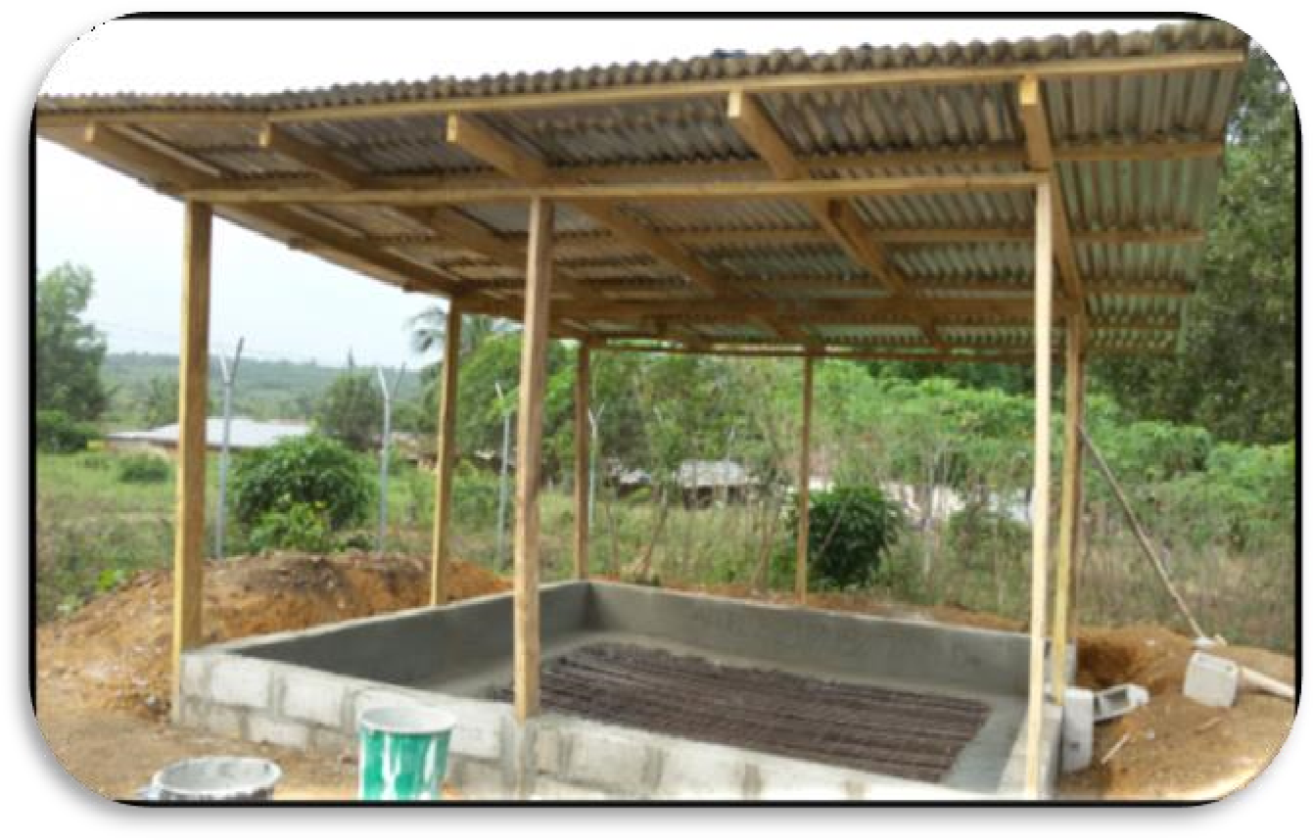
PAR QUI ET QUAND ? | Personne bien formée et affectés au stockage des déchets biomédicaux au sein de l’hôpital.  Quotidiennement
CRITERES DE QUALITE | - Existence d’un site de stockage protégé dans la zone à déchets ou à  proximité de l’hôpital  - Existence de compartiments selon la nature des déchets  - Existence de panneaux de signalisation
CRITERES  D’EVALUATION | - Déchets stockés quotidiennement selon leur nature

- Fiche Technique 7 : Etape de traitement des déchets biomédicaux

QUOI ? |  | Processus qui consiste à transformer les déchets biomédicaux solides ou liquides dans le but de réduire le potentiel polluant initial, la quantité des déchets ou le volume et le cas échéant, assurer leur recyclage ou leur valorisation
POURQUOI ? |  | Les déchets biomédicaux représentent un danger pour l’environnement, le personnel, les malades et la communauté. Leur traitement avant l’élimination permet non seulement de réduire le potentiel polluant mais aussi de réduire la quantité des déchets à éliminer
AVEC QUOI ? |  | EPI (gants de ménage, bottes, tablier, masque, etc.), Incinérateur
COMMENT TRAITER LES DBM? |  | Le mode d’élimination dépend du type ou de la nature des déchets biomédicaux. Fosse à bruler : utilisée seulement pour l'élimination des déchets en cas d'urgence en l'absence d'incinérateurs  Incinérateur : utilisé pour traiter les déchets à caractère infectieux
 |  | Les étapes importantes de l’incinération des déchets sont :
Préalables :  - Toujours porter l  - Promouvoir le production de dé  - Concevoir l’incin des conditions rallongement de la longueur de la les concentratio sont de 5 à 13 foi  - Installer l’inc habitées ou c  - Traiter unique  à caractère in  - Les fraction médicaments, matériaux hal teneur en thermomètres de plastique s chlorés doiv incinérateurs |  | es EPI lors de l’incinération ; tri et la réduction de la  chets à la source ; érateur de sorte à obtenir de combustion optimales : la cheminée (si l’on double cheminée de 3 à 6 mètres, ns de polluants dans l’air s plus faibles).  inérateur loin des zones    ultivées ;  ment les déchets médicaux fectieux dans l’incinérateur ; s de déchets tels que substances chimiques, ogénés ou déchets à haute métaux lourds (batteries, à mercure cassés, etc.),  PVC ou autres déchets ent être traités dans des  plus puissants ; |  |  |   1. Les bonnes pratiques  - Allumer l’incinérateur avec du papier, du bois ou du fuel ;  - Obtenir une température suffisante avant l’introduction des déchets ;  - Au bout de 30 minutes, charger avec de petites quantités de déchets à intervalles réguliers (5-10 minutes) ;  - Les déchets humides doivent être mélangés avec des déchets plus secs.  - Les conteneurs à piquants/ tranchants doivent être introduits l’un après l’autre ;  - L’incinérateur doit fonctionner sur de longues périodes (deux heures minimum) ;  - Une évacuation régulière des cendres est recommandée ;  - Il faut une maintenance planifiée et régulière: remplacement des éléments défectueux, inspection, inventaire des pièces détachées;  - Une formation régulière des opérateurs sur le manuel d’utilisation.
1. Fosse à bruler

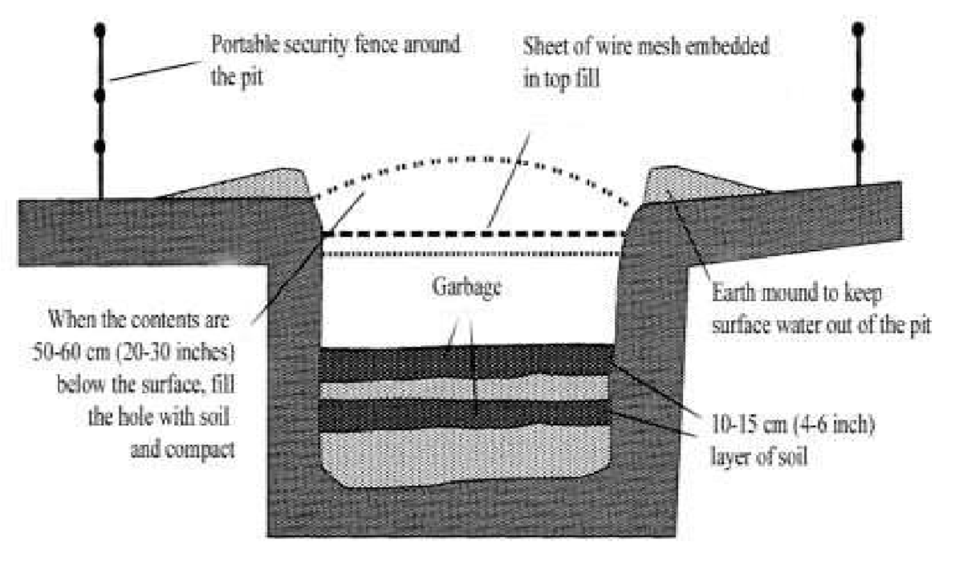
 | PAR QUI ET QUAND ? |  | Opérateurs de l’incinérateur des déchets.  Quotidiennement et ou endéans 48 heures
 | CRITERES DE QUALITE |  | - Existence d’une zone de traitement des déchets sécurisé  - Existence d’un personnel formé  - Existence de dispositifs de traitement de déchets (incinérateurs, fosse à bruler)
 | CRITERES  D’EVALUATION |  | - Déchets traités en tenant compte de la protection de l’environnement (pollution de l’air, contamination du sol, contamination de la nappe phréatique)

- Fiche Technique 8 : Etape d’élimination des déchets biomédicaux
QUOI ? | Etape de gestion des déchets biomédicaux qui consiste à éliminer définitivement les déchets biomédicaux
POURQUOI ? | Les déchets biomédicaux représentent un danger pour l’environnement, le personnel, les malades et la communauté. Une bonne élimination des déchets permet de prévenir des nombreux risques dont les plus importants sont liés aux infections nosocomiales, les accidents professionnels (contaminations, blessures) par les déchets tranchants/piquant, éviter les décompositions des déchets dans les salles de soins ou d’hospitalisation engendrant des mauvaises odeurs
AVEC QUOI ? | EPI, Fosse à placenta, Fosse à cendres, Fosse à bruler, Fosse pour matériaux tranchants
COMMENT TRAITER LES DBM? | Le mode d’élimination dépend du type ou de la nature des déchets biomédicaux.  - Fosse à cendres : doit se situer à côté de l'incinérateur pour recevoir les cendres de la combustion.  - Fosse pour matériaux tranchants  - Fosse à placenta : Éliminer les déchets organiques dans la fosse immédiatement quand il arrive à la zone de déchets. Assurez-vous que le couvercle reste fermé. Fermez le trou lorsque le niveau des déchets organiques atteint environ 0,5 m sous la dalle. Mettez une épaisse couche de cendres de bois ou de terre au-dessus des déchets organiques si la  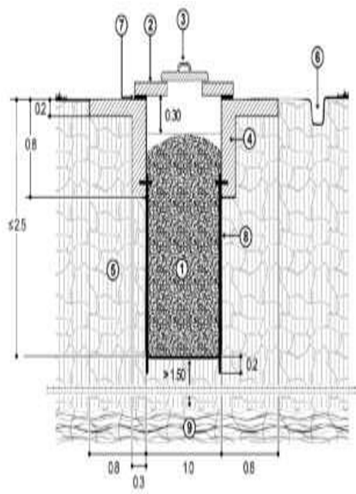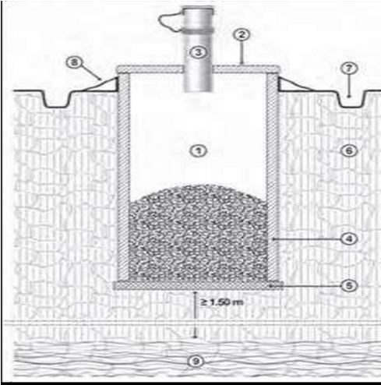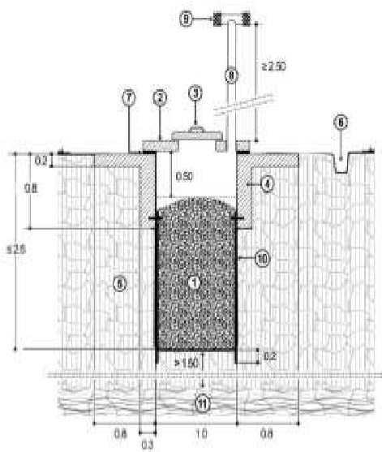  fosse est fermée de façon permanente.  1  . Fosse à cendre  2  . Fosse pour matériaux tranchants 3.  Fosse à placenta
PAR QUI ET QUAND ? | Agent chargé d’éliminer les déchets Quotidiennement
CRITERES DE QUALITE | - Existence de dispositifs d’élimination de déchets (Fosse à cendre, fosse à placenta, trou à ordures, fosse pour matériel tranchants) - Existence d’un personnel formé
CRITERES  D’EVALUATION | - Déchets éliminés en tenant compte de leur nature

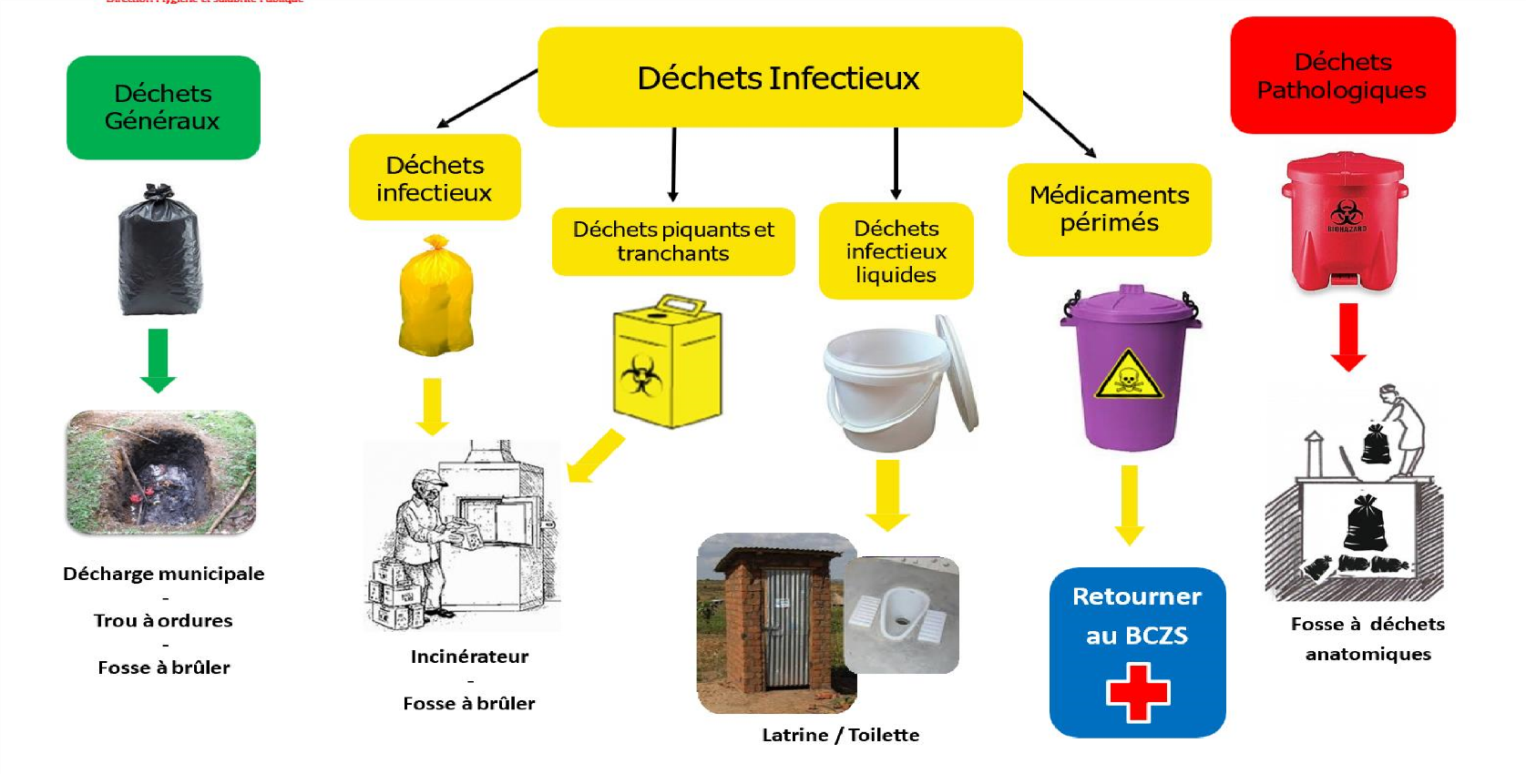
Elimination des déchets

